2018年北京市高考生物试卷
一、本部分共5小题，每小题6分，共30分。在每小题列出的四个选项中，选出最符合题目要求的一项。
1．（6分）细胞膜的选择透过性保证了细胞内相对稳定的微环境。下列物质中，以（自由）扩散方式通过细胞膜的是（ ）
A．Na⁺ B．二氧化碳 C．RNA D．胰岛素
2．（6分）哺乳动物肝细胞的代谢活动十分旺盛，下列细胞结构与对应功能表述有误的是（ ）
A．细胞核：遗传物质储存与基因转录
B．线粒体：丙酮酸氧化与ATP合成
C．高尔基体：分泌蛋白的合成与加工
D．溶酶体：降解失去功能的细胞组分
3．（6分）光反应在叶绿体类囊体上进行。在适宜条件下，向类囊体悬液中加入氧化还原指示剂DCIP，照光后DCIP由蓝色逐渐变为无色，该反应过程中（ ）
A．需要ATP提供能量 B．DCIP被氧化
C．不需要光合色素参与 D．会产生氧气
4．（6分）以下高中生物学实验中，操作不正确的是（ ）
A．在制作果酒的实验中，将葡萄汁液装满整个发酵装置
B．鉴定DNA时，将粗提产物与二苯胺混合后进行沸水浴
C．用苏丹Ⅲ染液染色，观察花生子叶细胞中的脂肪滴（颗粒）
D．用龙胆紫染液染色，观察洋葱根尖分生区细胞中的染色体
5．（6分）用XhoⅠ和SalⅠ两种限制性核酸内切酶分别处理同一DNA片段，酶切位点及酶切位点及酶切产物分离结果如图。以下叙述不正确的是（ ）
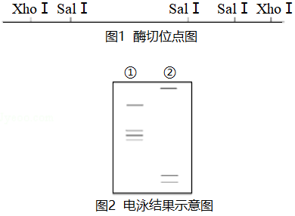
A．图1中两种酶识别的核苷酸序列不同
B．图2中酶切产物可用于构建重组DNA
C．泳道①中是用SalⅠ处理得到的酶切产物
D．图中被酶切的DNA片段是单链DNA

二、非选择题
6．（17分）癌症是当前严重危害人类健康的重大疾病。研究人员利用与癌细胞在某些方面具有相似性的诱导多能干细胞（iPSC）进行了抗肿瘤的免疫学研究。
（1）癌细胞具有无限 的特点。当体内出现癌细胞时，可激发机体的 系统发挥清除作用。
（2）研究人员进行的系列实验如下：
免疫组小鼠：每周注射1次含失去增殖活性的iPSC悬液，连续4周；
空白组小鼠：每周注射1次不含失去增殖活性的iPSC的缓冲液，连续4周。
实验一：取免疫组和空白组小鼠的血清分别与iPSC、DB7（一种癌细胞）和MEF（一种正常体细胞）混合，检测三种细胞与血清中抗体的结合率，结果见下表。
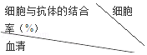 | iPSC | DB7 | MEF
免疫组 | 77 | 82 | 8
空白组 | 10 | 8 | 9
①比较表中iPSC与两组小鼠血清作用的结果可知，免疫组的数值明显 空白组的数值，说明iPSC刺激小鼠产生了特异性抗体。
②表中DB7和iPSC与免疫组小鼠血清作用后的检测数据无明显差异，说明DB7有 。
③综合表中全部数据，实验结果表明 。
实验二：给免疫组和空白组小鼠皮下注射DB7，一周后皮下形成肿瘤。随后空白组小鼠肿瘤体积逐渐增大，免疫组小鼠肿瘤体积逐渐缩小。由此推测：iPSC还能刺激机体产生特异性抗肿瘤的 免疫。
（3）研究人员另取小鼠进行实验，验证了上述推测。下图为实验组的实验过程及结果示意图。请在下图中选择A或B填入④处，从C～F中选择字母填入①～③处。
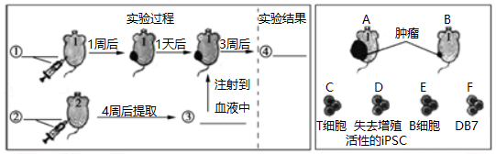
（4）该系列研究潜在的应用前景是iPSC可以用于 。
7．（17分）水稻是我国最重要的粮食作物。稻瘟病是由稻瘟病菌（Mp）侵染水稻引起的病害，严重危害我国粮食生产安全。与使用农药相比，抗稻瘟病基因的利用是控制稻瘟病更加有效、安全和经济的措施。
（1）水稻对Mp表现出的抗病与感病为一对相对 为判断某抗病水稻是否为纯合子，可通过观察自交子代 来确定。
（2）现有甲（R₁R₁r₂r₂r₃r₃）、乙（r₁r₁R₂R₂r₃r₃）、丙（r₁r₁r₂r₂R₃R₃）三个水稻抗病品种，抗病（R）对感病（r）为显性，三对抗病基因位于不同染色体上。根据基因的DNA序列设计特异性引物，用PCR方法可将样本中的R₁、r₁、R₂、r₂、R₃、r3区分开。这种方法可用于抗病品种选育中基因型的鉴定。
①甲品种与感病品种杂交后，对F₂不同植株的R₁、r₁进行PCR扩增。已知R₁比r₁片段短。从扩增结果（下图）推测可抗病的植株有 。
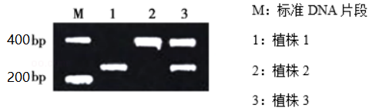
②为了在较短时间内将甲、乙、丙三重品种中的抗病基因整合，选育新的纯合抗病植株，下列育种步骤的正确排序是 。
a．甲×乙，得到F₁
b．用PCR方法选出R₁R₁R₂R₂R₃R₃植株
c．R₁r₁R₂r₂r₃r₃植株×丙，得到不同基因型的子代
d．用PCR方法选出R₁r₁R₂r₂R₃r₃植株，然后自交得到不同基因型的子代
（3）研究发现，水稻的抗病表现不仅需要自身抗病基因（R₁、R₂、R₃等）编码的蛋白，也需要Mp基因（A₁、A₂、A₃等）编码的蛋白。只有R蛋白与相应的A蛋白结合，抗病反应才能被激活。若基因型为R₁R₁r₂r₂R₃R₃和r₁r₁R₂R₂R₃R₃的水稻，被基因型为a₁a₁A₂A₂a₃a₃的Mp侵染，推测这两种水稻的抗病性表现依次为 。
（4）研究人员每年用Mp（A₁A₁a₂a₂a₃a₃）人工接种水稻品种甲（R₁R₁r₂r₂r₃r₃），几年后甲品种丧失了抗病性，检测水稻的基因未发现变异。推测甲品种抗病性丧失的原因是 。
（5）水稻种植区的Mp是由不同的基因型组成的群体。大面积连续种植某个含单一抗病基因的水稻品种，将会引起Mp种群 ，使该品种抗病性逐渐减弱直至丧失，无法在生产中继续使用。
（6）根据本题所述水稻与Mp的关系，为避免水稻品种抗病性丧失过快，请从种植和育种两个方面给出建议 。
8．（16分）因含N、P元素的污染物大量流入，我国某大型水库曾连续爆发“水华”。为防治“水华”，在控制上游污染源的同时，研究人员依据生态学原理尝试在水库中投放以藻类和浮游动物为食的鲢鱼和鳙鱼，对该水库生态系统进行修复，取得了明显效果。
（1）在该水库生态系统组成中，引起“水华”的藻类属于 。水库中各种生物共同构成 。
（2）为确定鲢、鳙的投放量，应根据食物网中的营养级，调查投放区鲢、鳙 的生物积累量（在本题中指单位面积中生物的总量，以t•hm^{﹣2}表示）；为保证鲢、鳙的成活率，应捕杀鲢、鳙的 。
（3）藻类吸收利用水体中的N、P元素，浮游动物以藻类为食，银鱼主要以浮游动物为食，由图可知，将鲢、鳙鱼苗以一定比例投放到该水库后，造成银鱼生物积累量 ，引起该变化的原因是 。
（4）投放鲢、鳙这一方法是通过人为干预，调整了该生态系统食物网中相关物种生物积累量的 ，从而达到改善水质的目的。
（5）鲢鱼和鱅鱼是人们日常食用的鱼类。为继续将投放鲢、鳙的方法综合应用，在保持良好水质的同时增加渔业产量，以实现生态效益和经济效益的双赢，请提出两条具体措施 。
